Родительское собрание в младшей группе
28 марта в группе «Колокольчики» состоялось родительское собрание на тему: «Как воспитать маленького патриота».
Наталия Петровна учитель – логопед поговорила с родителями на тему: «Роль в семьи в развитии речи ребенка».
Семья играет важную роль в развитии речи ребёнка, так как речь малыша формируется на примере речи родных и близких ему людей: матери, отца, дедушки, бабушки, старших братьев и сестёр.
Некоторые аспекты влияния семьи на развитие речи ребёнка:
- Создание условий для общения.
- Контроль за речью взрослых.
- Своевременное устранение недостатков речи.
- Использование игр.
Ольга Владимировна продолжила тему собрания «Как воспитать маленького патриота».
Патриотизм – это не просто слова. Это чувства гордости, за свою страну, уважения к её культуре и традициям.
В детском саду дети получают первые знания о стране, в которой живут – о России. Знакомим с символикой, с главным городом страны – Москвой. Рассказываем о важных событиях, повлиявших на историю страны, о людях, которыми она гордится, и, которых помнит за их великие дела.
В конце собрания Надежда Евгеньевна провела экскурсию на выставку экспонатов военных лет «Из поколения в поколения».
Выставка – результат работы не только работников Детского сада, но и родителей. Спасибо вам родителям за участие в ее организации.

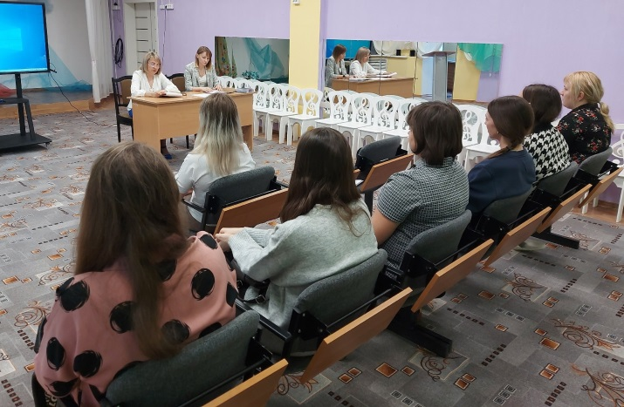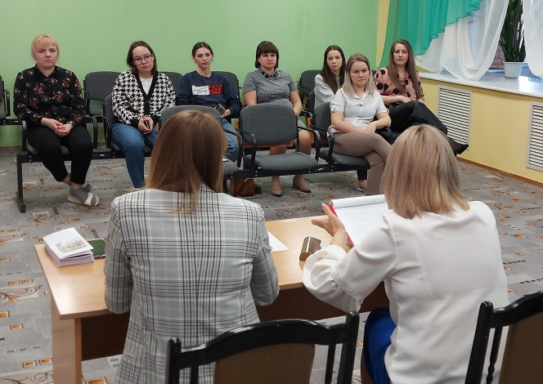
Роль в семьи в развитии речи ребенка

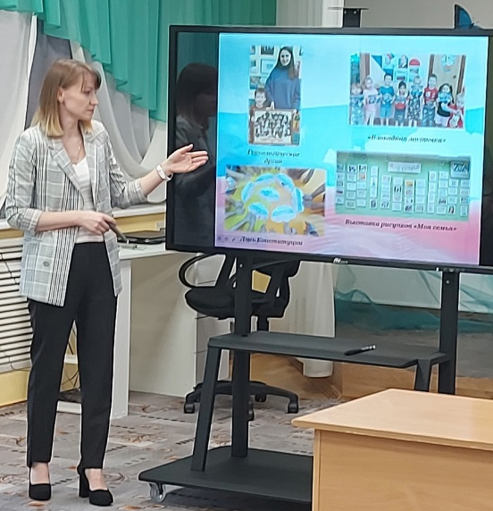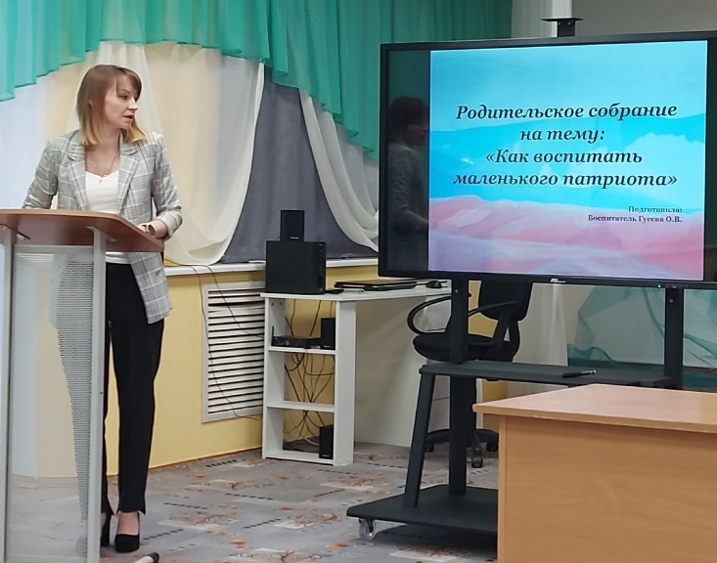

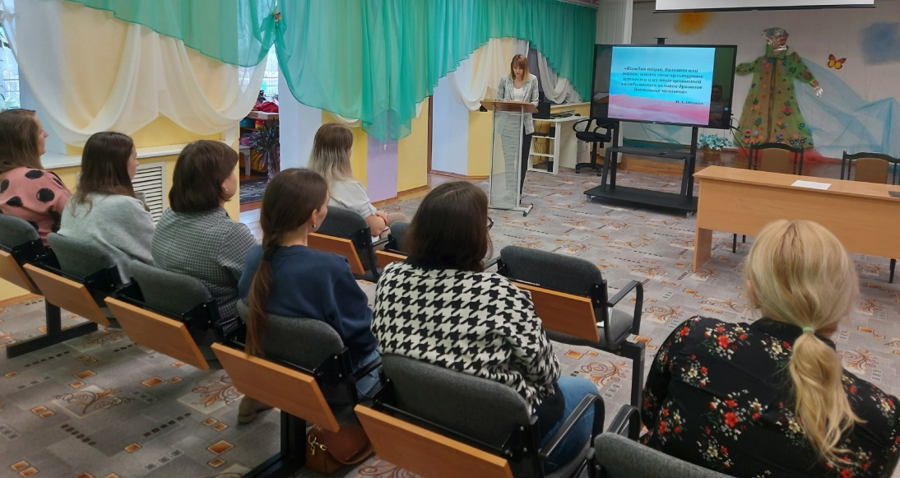
Как воспитать маленького патриота

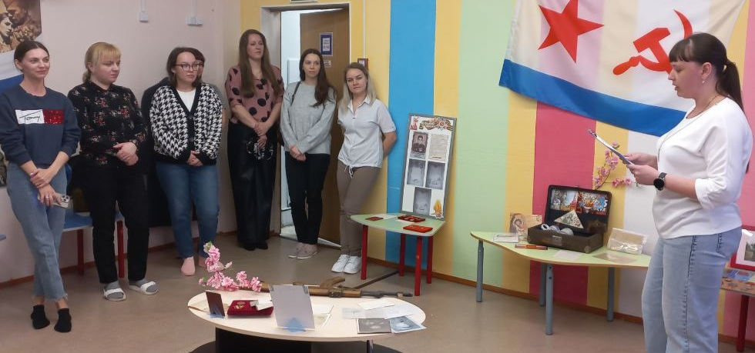
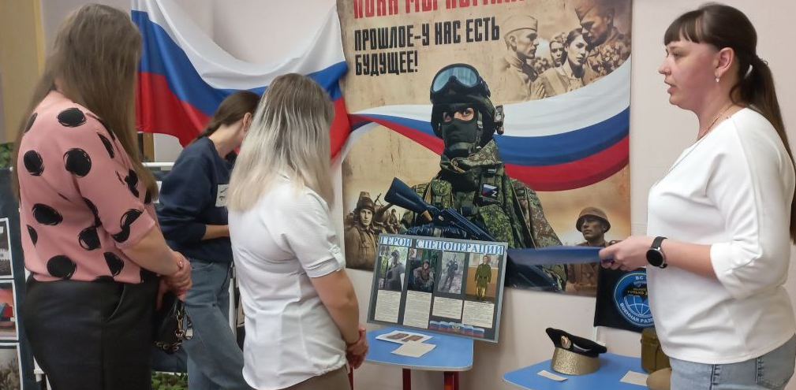
Выставка: Из поколения в поколения

